Перемещение товаров
Оглавление
Действия со стороны отправителя 1
Действия со стороны получателя 13
Создание документа перемещения товара со склада Арбитраж на Основной склад аптеки по довезенному товару 18
Возврат недовезенного товара на аптеку отправитель 23

Действия со стороны отправителя
- Откройте вкладку «Склад» и зайдите в раздел «Перемещение товаров».
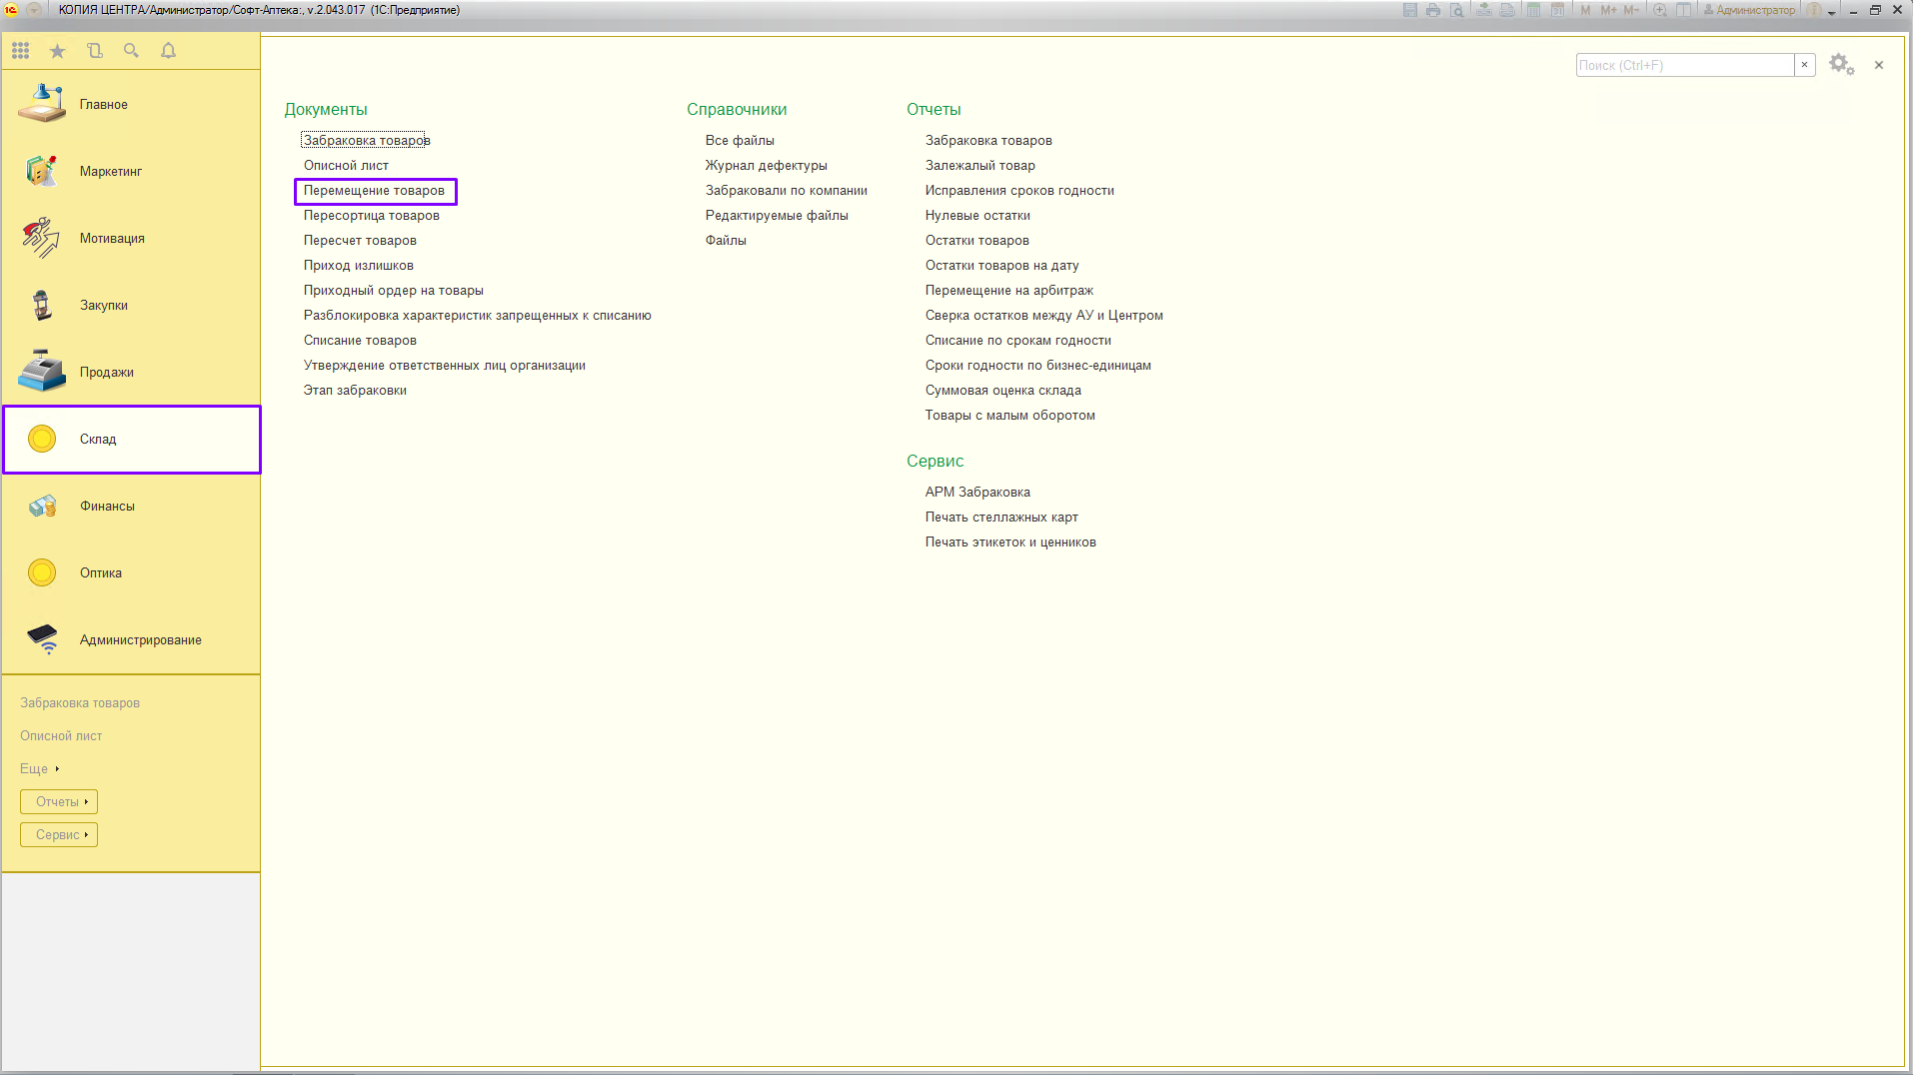
В рамках внедрения системы мониторинга движения лекарственных препаратов (МДЛП) в список документов перемещения была добавлена колонка “МЛ” (маркированное лекарство). В данной колонке отображается информация о наличии в документе маркированного товара и его статусе (“х”- маркированный товар не отсканирован, “v” - маркированный товар отсканирован).
- Для создания документа перемещения нажмите кнопку “Создать”.
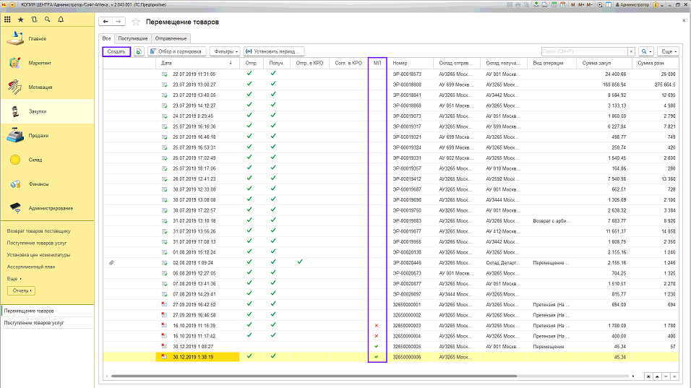

- Выберите подразделение аптеки-получателя, куда будет отправлен товар.
ВАЖНО! Перемещения создаются только в рамках одного юридического лица.
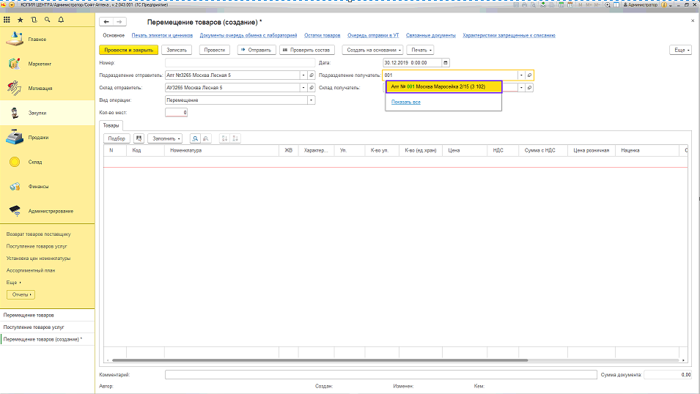
- Склад-получатель при этом заполнится автоматически. Выберите тип перемещения.
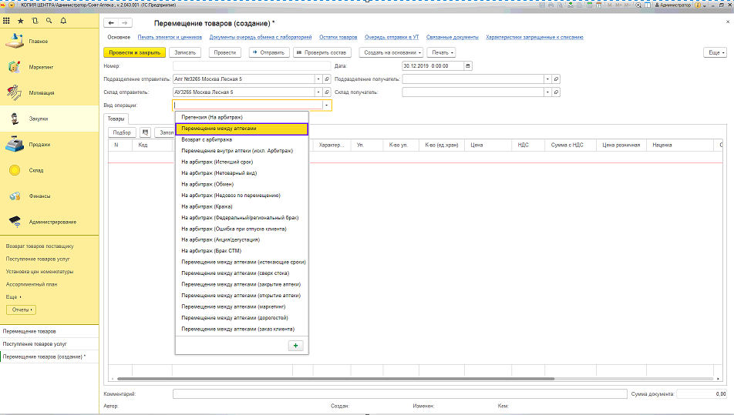

- После заполнения шапки документа нажмите кнопку «Записать» для подтверждения последующего резервирования перемещаемого товара.

- Укажите количество мест.
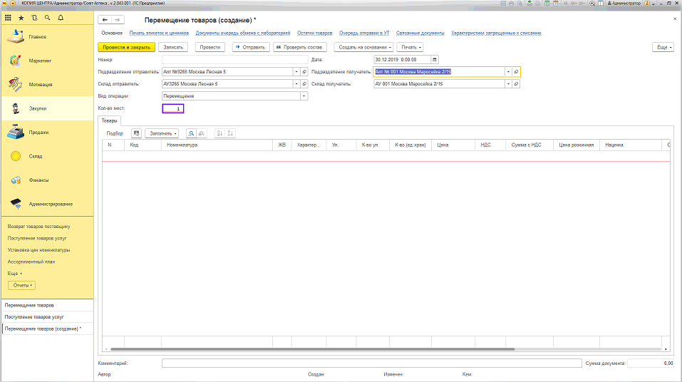

Добавление товаров в документ перемещения:

Способ 1. Добавление товара в документ «Перемещение товаров» сканированием Data Matrix кода.
Отсканируйте Data Matrix код в табличную часть документа «Товары».
Во вкладке «Номера упаковок» запишется информация по отсканированным товарам.

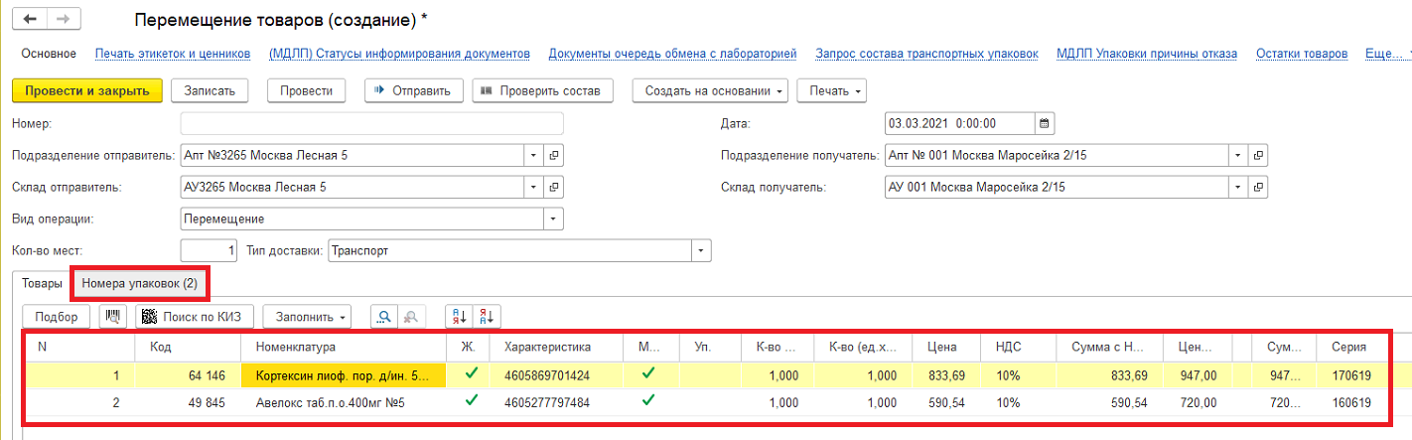
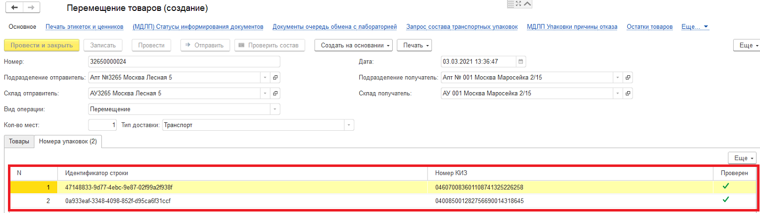

Способ 2. Добавление товара в документ «Перемещение товаров» ручным подбором.
Нажмите кнопку «Подбор». В открывшейся форме подбора наберите интересующую номенклатуру и с помощью клавиши Enter «провалитесь» в меню выбора партий.
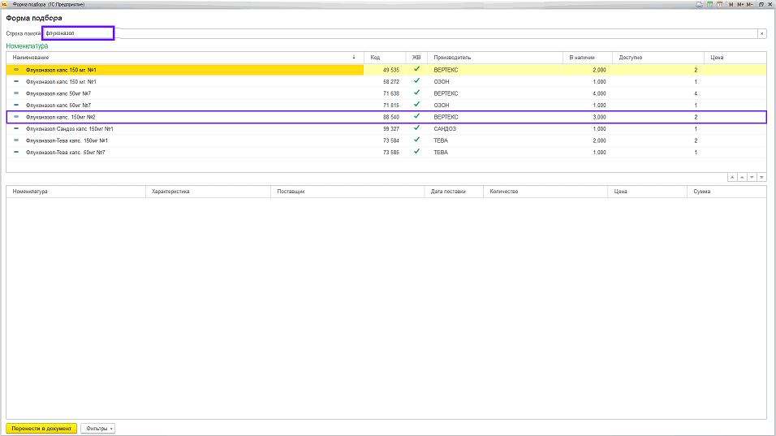

Выберите необходимую партию и подтвердите выбор двойным щелчком мыши.
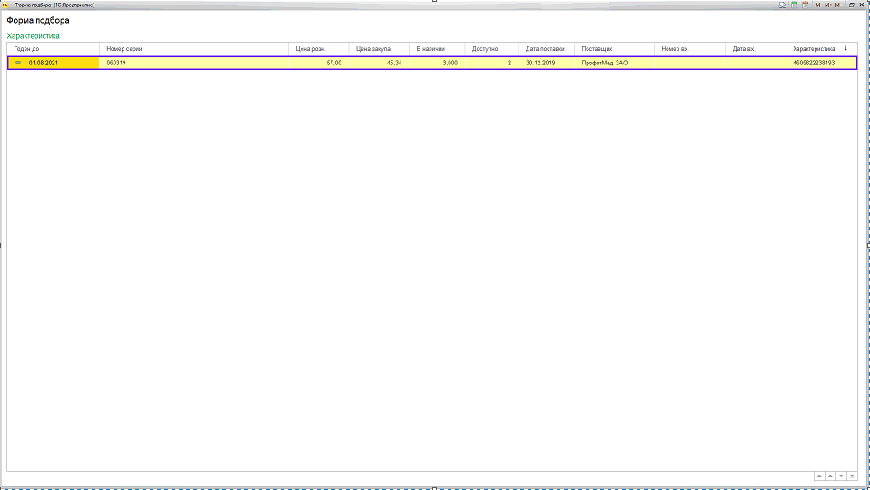
Укажите требуемое количество упаковок для перемещения.
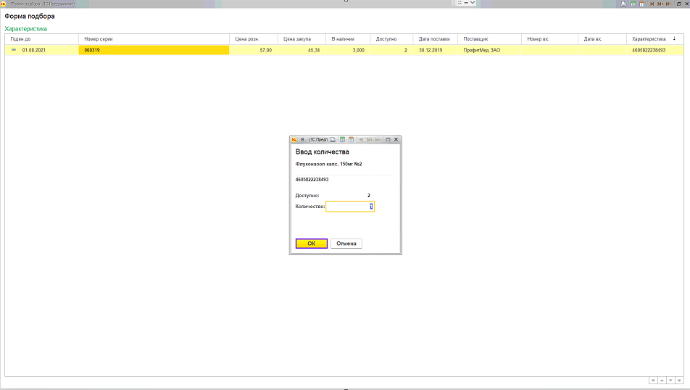

Перенесите выбранную номенклатуру в необходимом количестве в документ с помощью кнопки «Перенести в документ». Данное действие необходимо выполнять единожды после добавления всех позиций для перемещения.
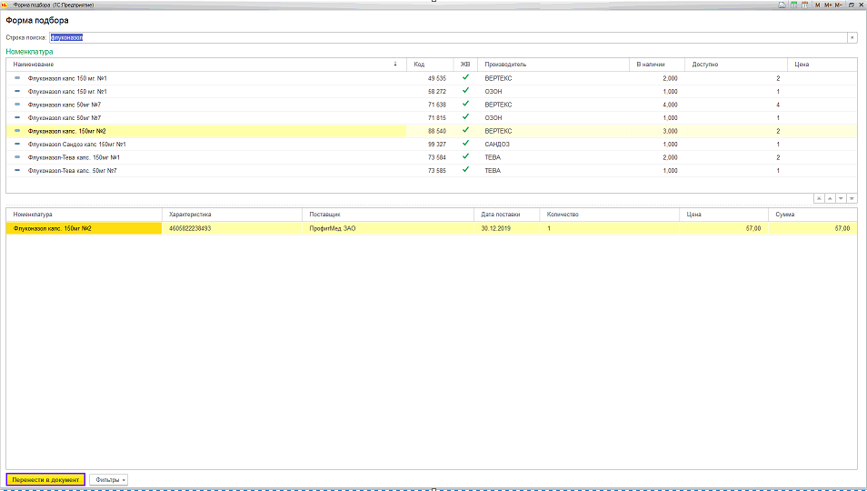
В табличной части документа есть вкладка “Номера упаковок”. В данную вкладку записываются серийные номера упаковок маркированного товара при их сканировании. Откройте вкладку “Номера упаковок”.
В данный момент табличная часть пуста, т.к. в рамках создаваемого перемещения не были отсканированы DataMatrix коды упаковок к перемещению. Для добавления упаковок нажмите кнопку “Проверить состав”.
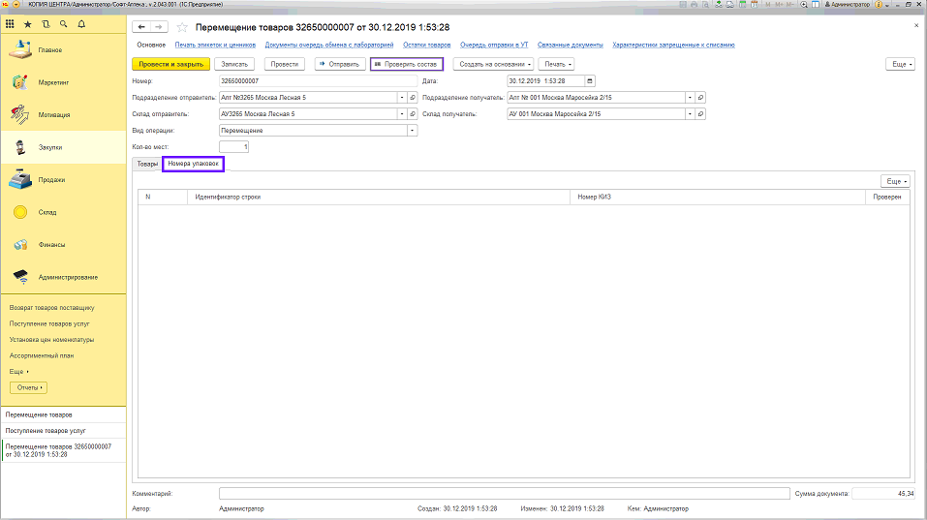
В проверке состава показана актуальная информация о перемещаемом товаре. В колонках “Количество упаковок” и “Серийный номер упаковки” отражается информация об отсканированных серийных номерах упаковок. Отсканируйте DataMatrix код перемещаемой упаковки. В колонке “Серийный номер упаковки” добавится номер перемещаемой упаковки, а в колонке “Количество упаковок” значение увеличится на 1. Закончите проверку состава нажатием кнопки «Проверка состава закончена».
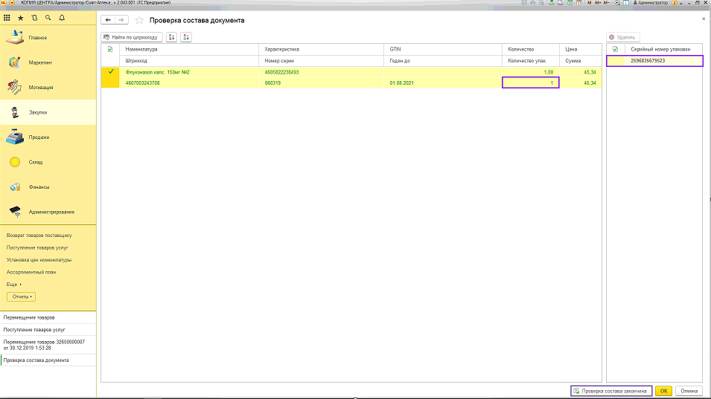
Во вкладке “Номера упаковок” также заполнится информация о перемещаемом маркированном товаре.
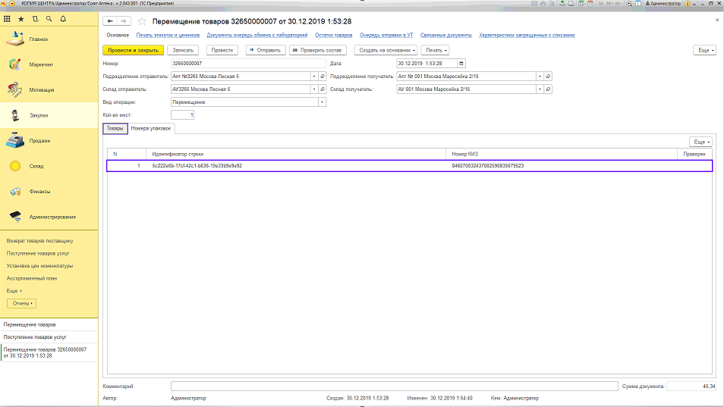
Для отправки документа перемещения в аптеку-получатель документ необходимо провести и отправить. Нажмите кнопку «Провести», затем кнопку «Отправить». Подтвердите отправку документа.
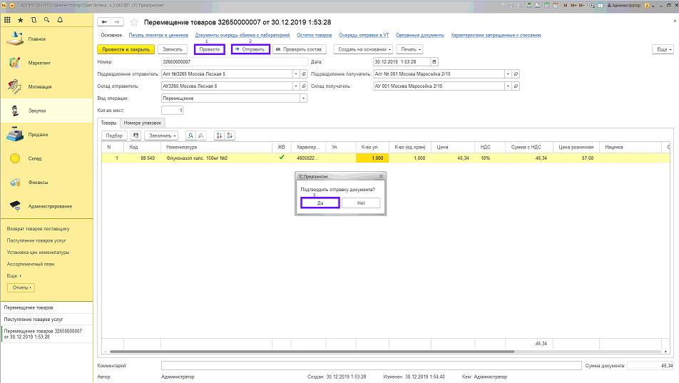
При наличии в документе маркированных товаров, в случае, если товар не отсканирован, то при попытке отправки документа, появится сообщение о необходимости осуществления сканирования маркированного товара.
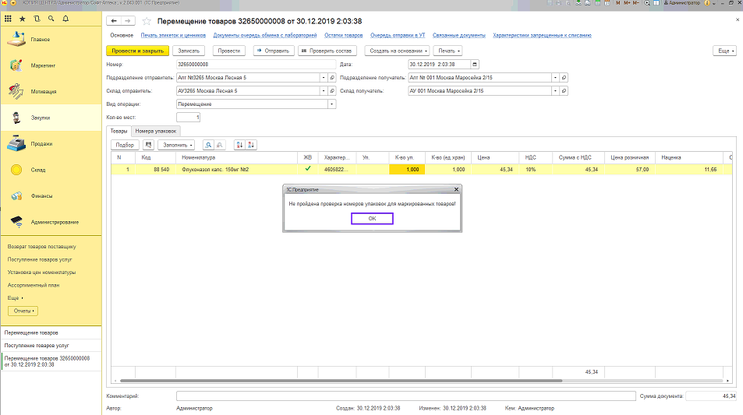

Способ 3. Помимо ручного подбора номенклатуры в документ перемещения товары можно добавлять из документа поступления или перемещения товаров, как целиком, так и частично, а также доступна функция заполнения по остаткам по различным признакам. Для этого нажмите кнопку «Заполнить» и выберите подходящий вариант.
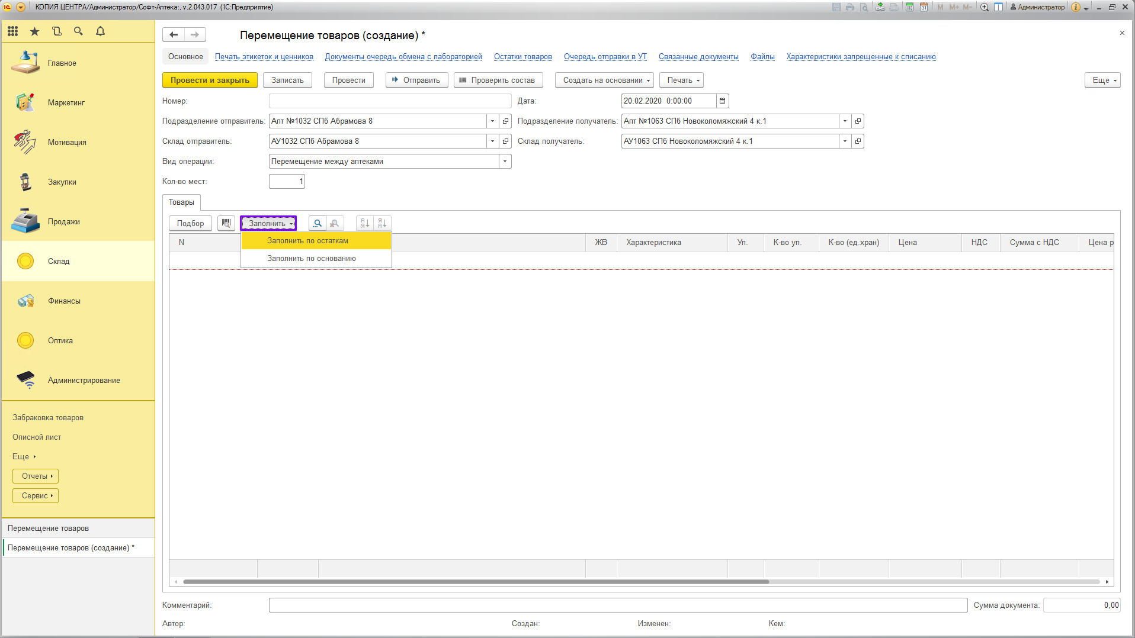
Для примера разберем заполнение остатков по признаку «Истекший срок годности». Выберите пункт «Заполнить по остаткам» и поставьте галочку в строке «Истекший срок», затем нажмите «Заполнить». Документ заполнится остатками с данным признаком.

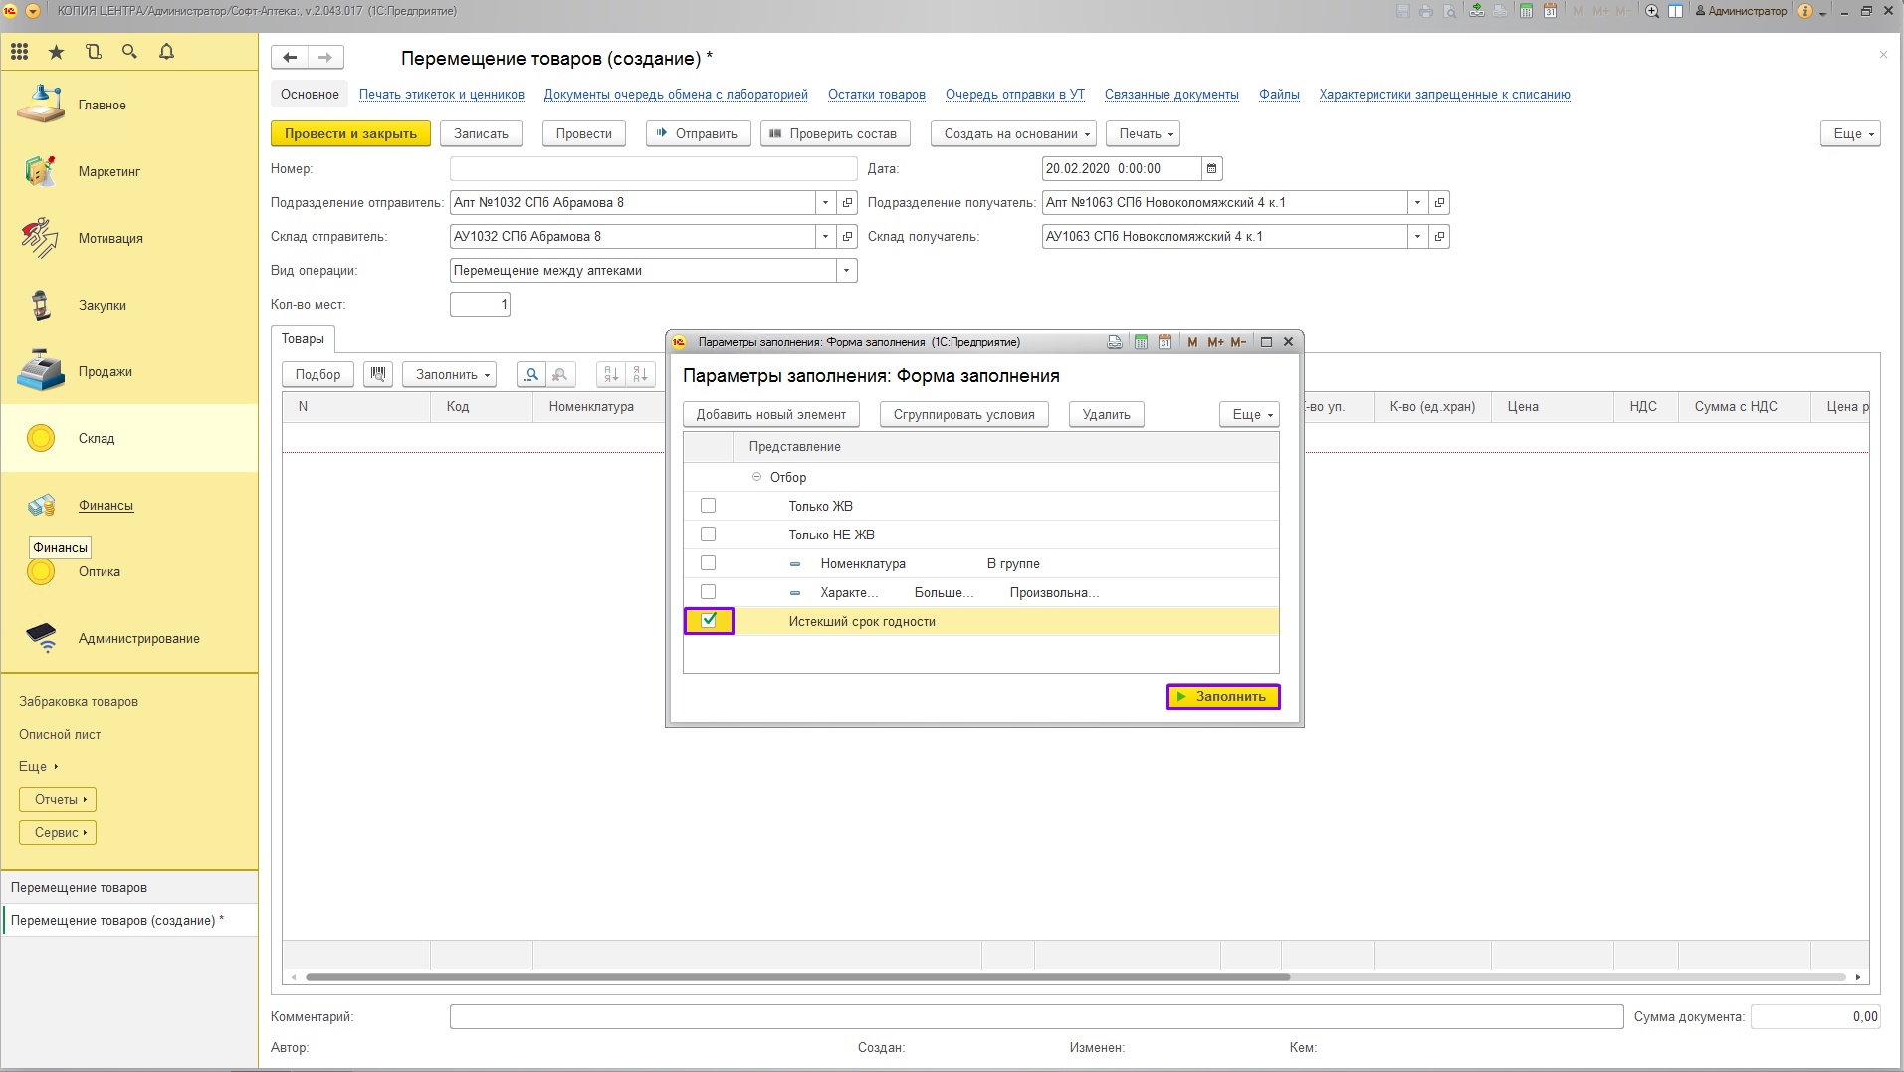
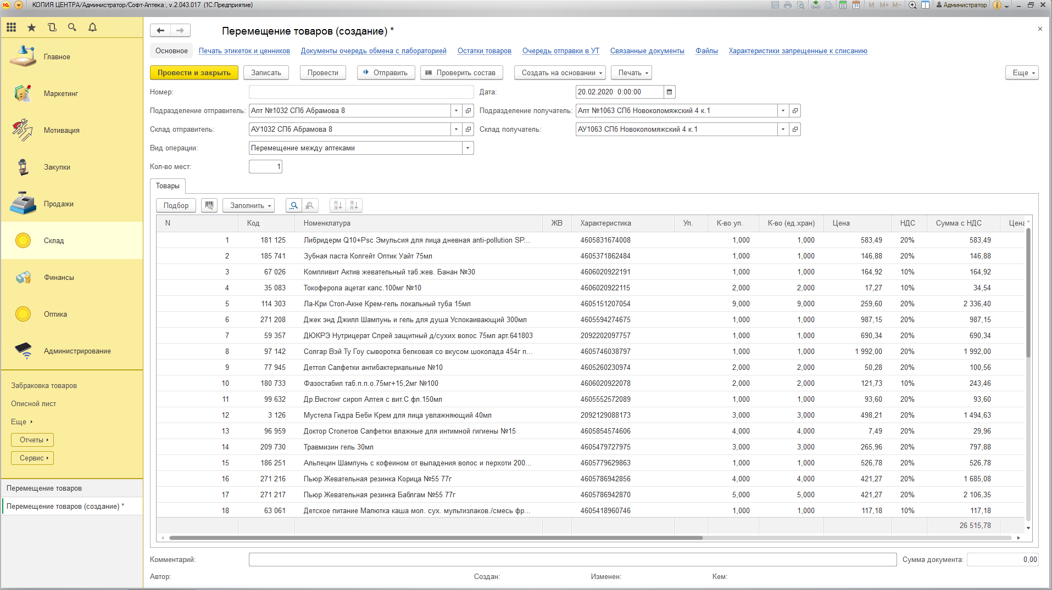

Аналогично есть возможность заполнять документ номенклатурой из документов поступления или перемещения.

Для отправки перемещения нажмите кнопку «Провести», затем кнопку «Отправить».
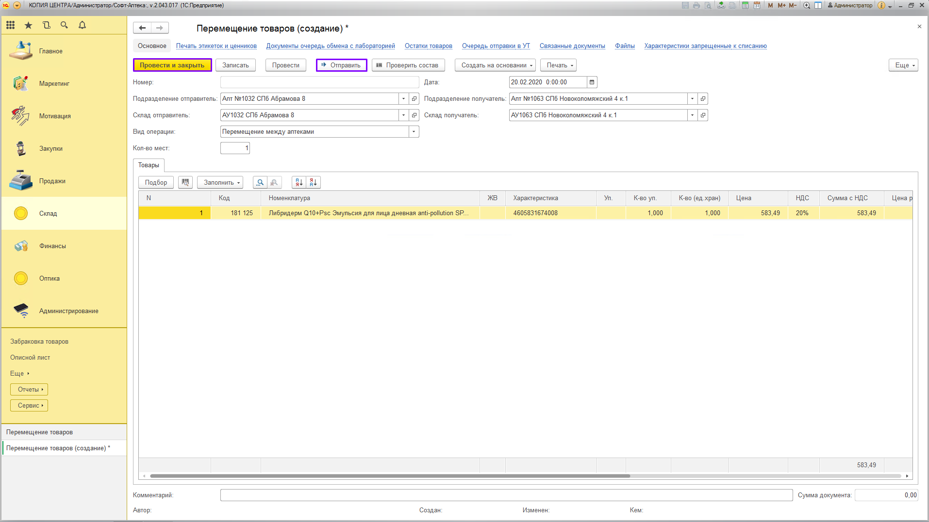

Распечатайте необходимые документы, нажав на кнопку «Печать».
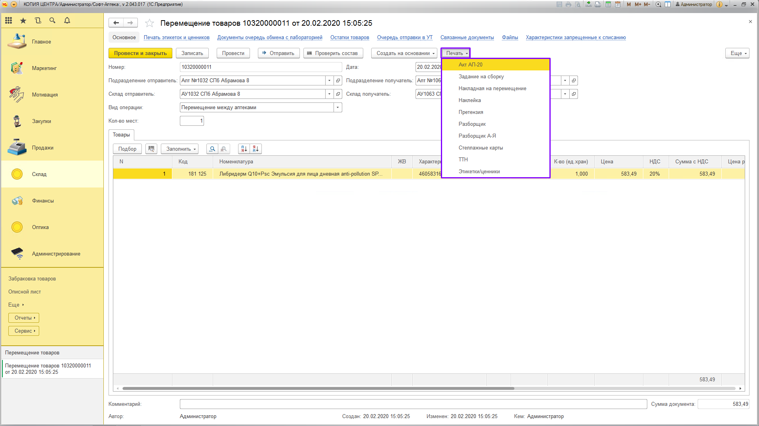
Аптека-получатель и аптека-отправитель будут видеть документ перемещения, подсвеченный красным цветом и с зеленой галкой в столбце «Отправлено». Красное окрашивание шрифта уйдёт после того, как аптека-получатель примет документ. Документ перемещения в аптеке-получателя появится в течение 15 минут.
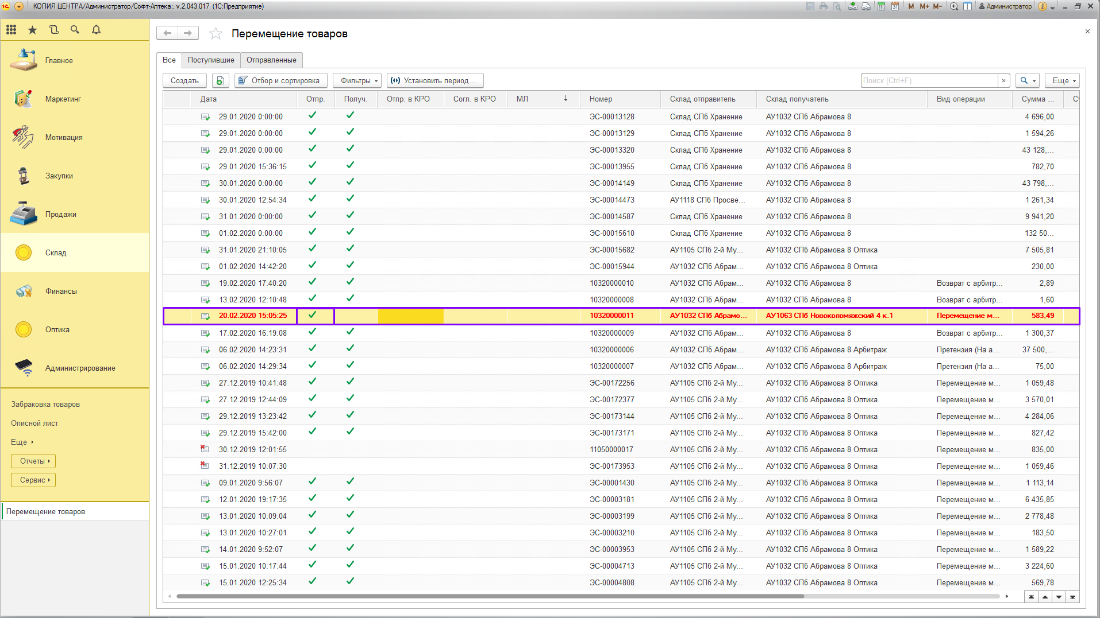

Действия со стороны получателя
- При наличии маркированного товара в документе будет дополнительно указан красный крест в столбце «МЛ». Документ перемещения в аптеке-получателя появится в течение 15 минут после отправки аптекой-отправителем.
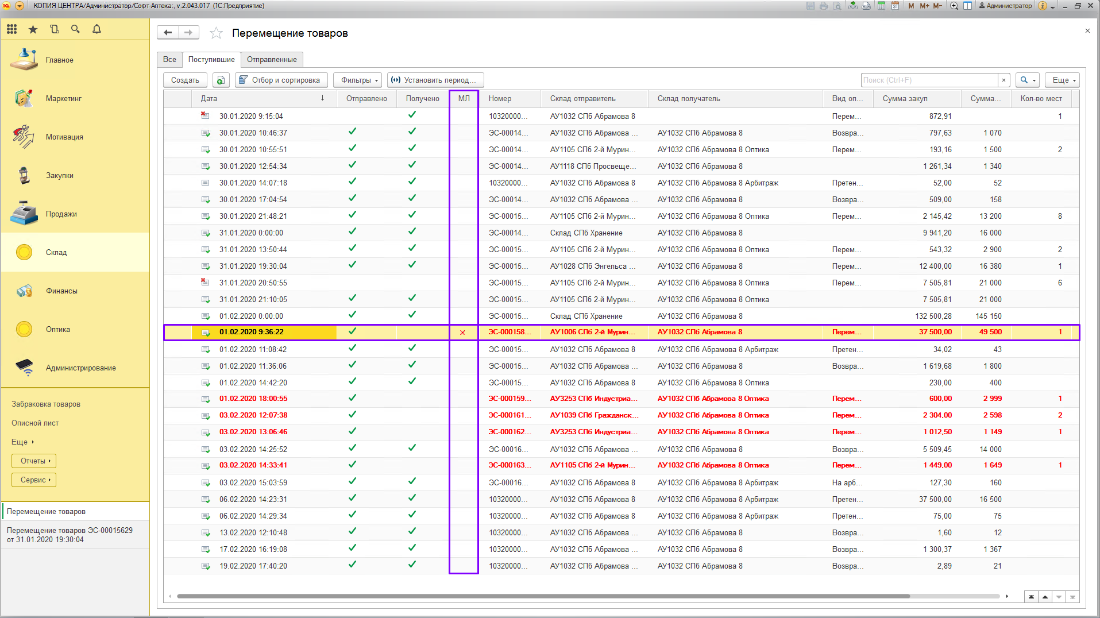
- Откройте документ перемещения и перейдите во вкладку «Номера упаковок», здесь будет отражена информация по маркированным товарам. В столбце «Проверен» пусто — это значит, что проверка не произведена.
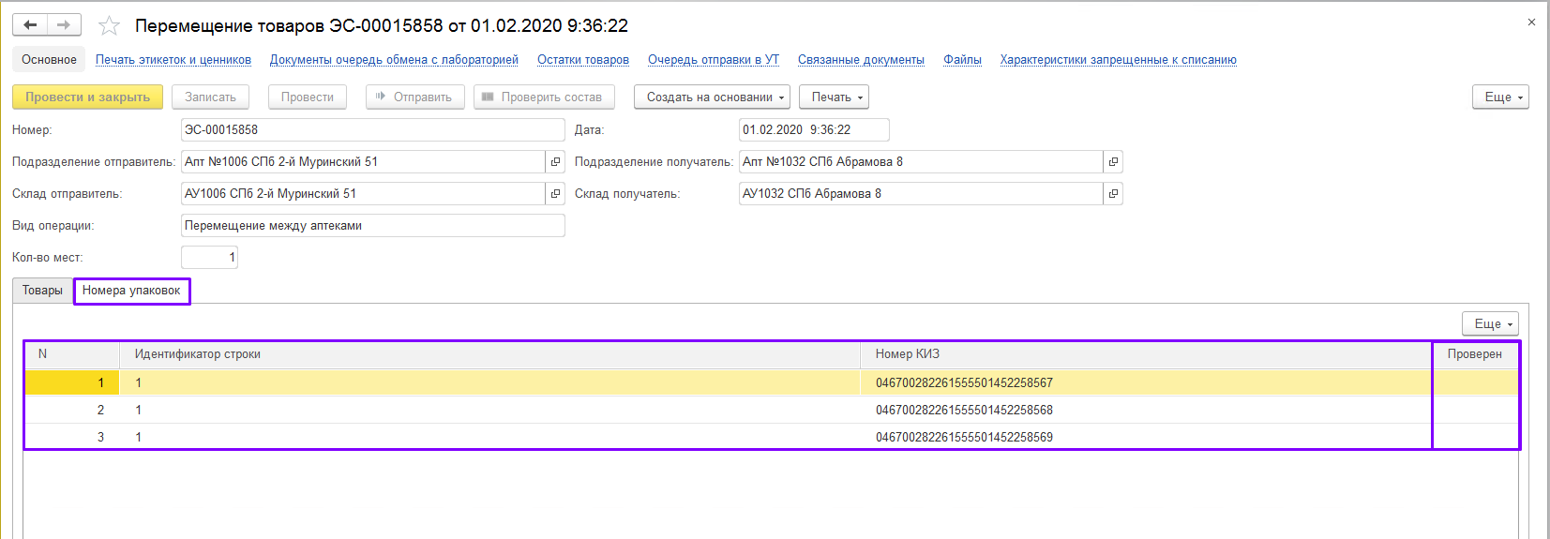

- После поступления товара в аптеку-получатель необходимо зайти в документ и создать приходный ордер на товары, нажав на кнопку «Создать на основании».

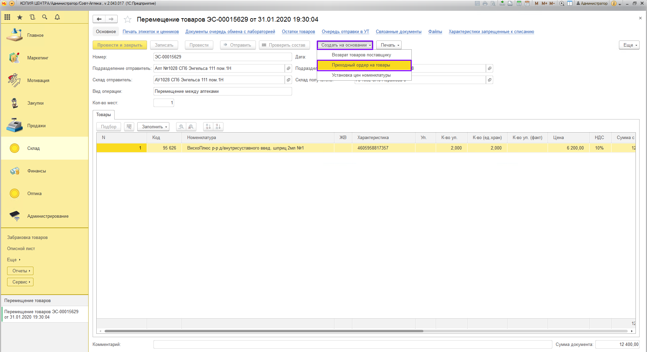

4. При попытке создания «Приходного ордера на товары», в случае наличия маркированных товаров выйдет сообщение о том, что ручная проверка маркированных товаров не проведена.
- Подтвердить отгрузку?
- Нажмем «Нет».
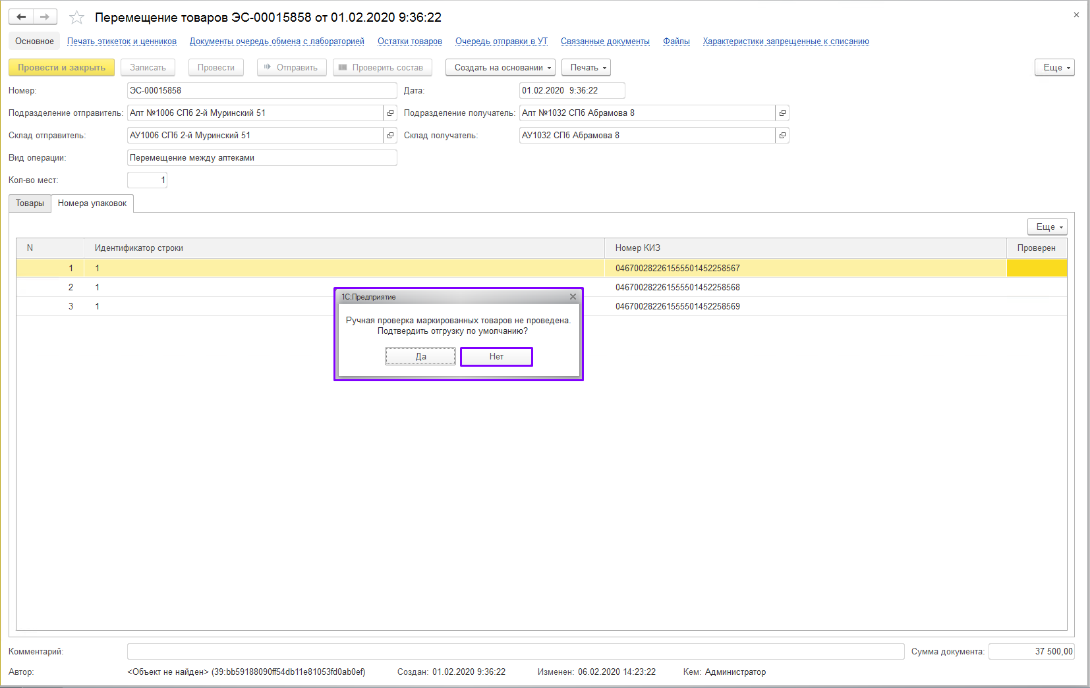
В этом случае автоматически откроется форма «Проверка состава документа».
После того, как вы отсканируете товары, в столбце появятся зеленые галки. Можно создавать «Приходный ордер на товары».
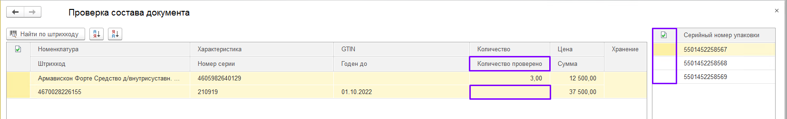
- Также при оприходовании товара, поступившего от другой аптеки возможно осуществить доверительную приемку, без проверки маркировки упаковок с помощью сканера.
- Подтвердить отгрузку?
- Нажмем «Да».
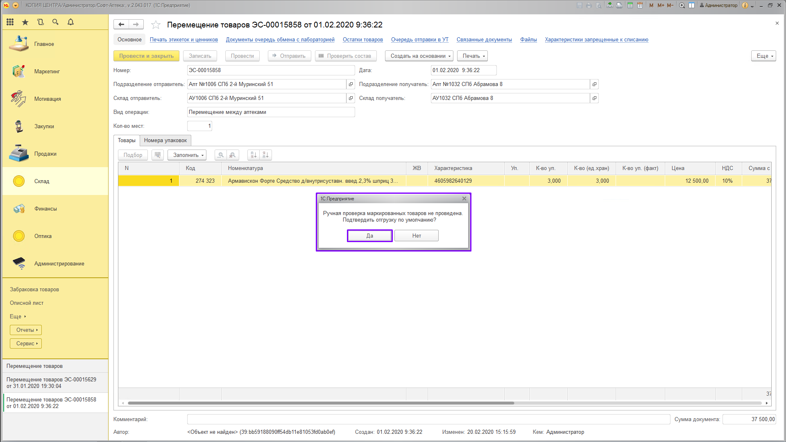
- Для завершения операции перемещения товаров между складами нажмите на кнопку «Провести и закрыть». В этот момент товар по документу оприходуется на склад аптеки-получателя.
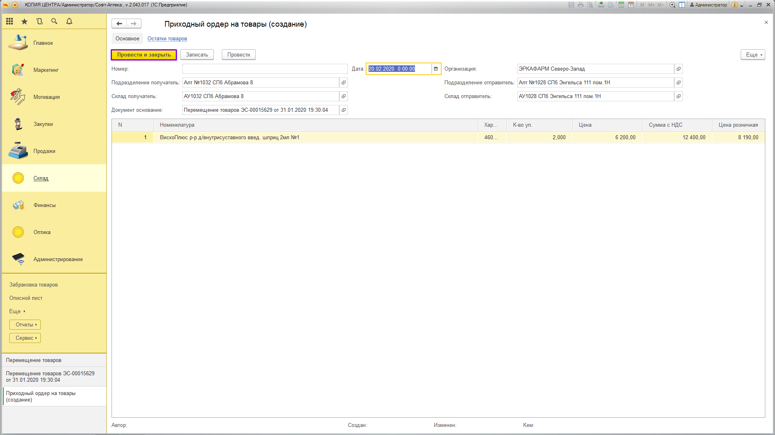

- В колонке «Получено» у документа появится галка, подтверждающая получение товара аптекой-получателем. При наличии маркированных товаров в колонке «МЛ» также установится зеленая галка, которая говорит о том, что ответ от системы МДЛП о смене места деятельности хранения данного товара (Мониторинг Движения Лекарственных Препаратов) пришел.
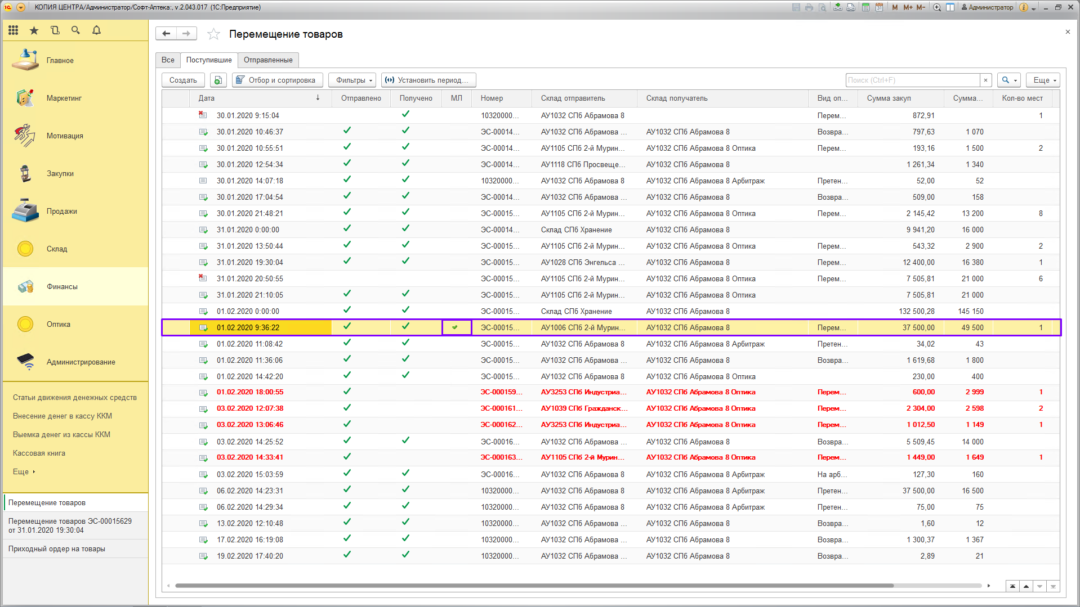

Создание документа перемещения товара со склада Арбитраж на Основной склад аптеки по довезенному товару

- Во вкладке «Склад» выберите раздел «Перемещение товаров».
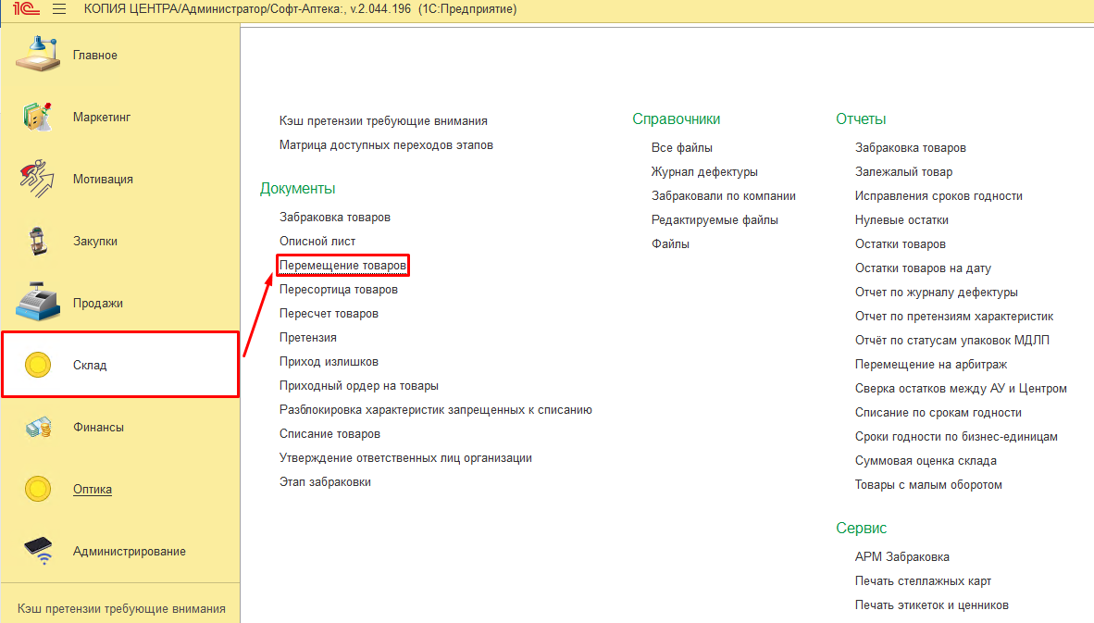
- Нажмите кнопку «Создать».
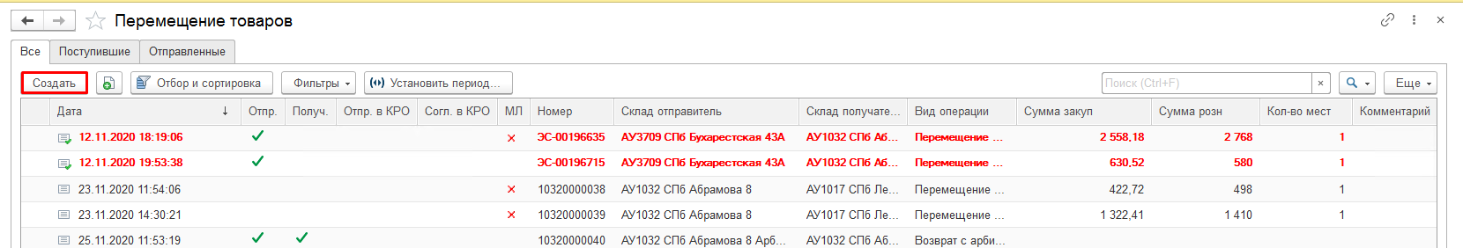
- Выберите вид операции «Возврат довезенного маркированного товара».
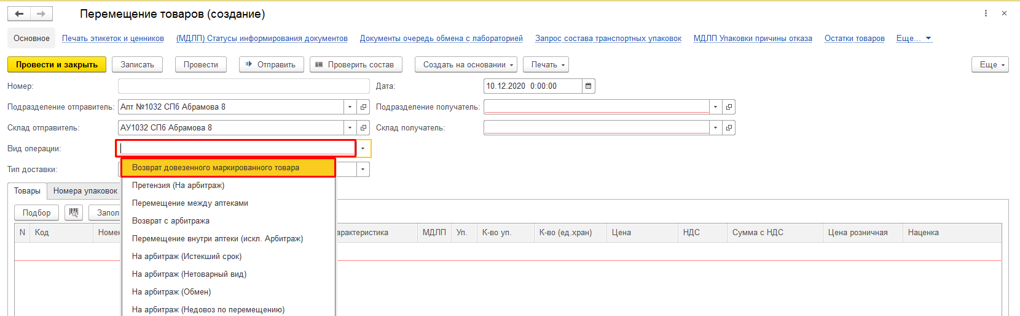

- После выбора вида операции «Подразделение получатель» и «Склад получатель» заполнятся автоматически.
Для добавления довезенных позиций в документ нажмите кнопку «Заполнить» - «Заполнить по основанию».
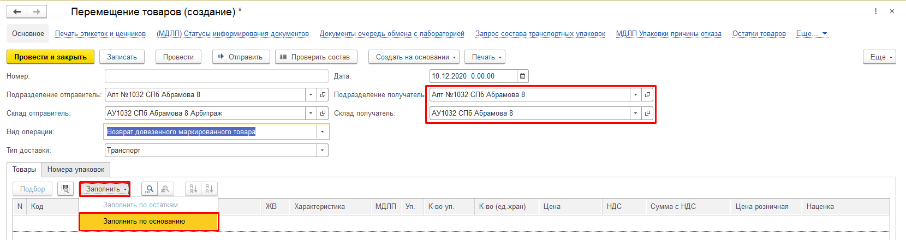
- Перемещение по довезенному товару можно формировать только на основании перемещения на арбитраж с видом операции «Претензия (На арбитраж)» и с признаком «Недовоз» по маркированным позициям.
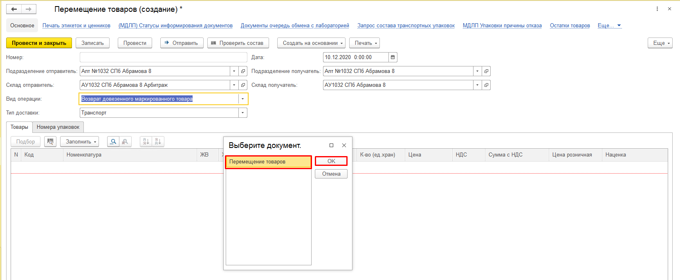
- Выберите нужный документа перемещения на арбитраж, которым данный товар был убран при выявлении недовоза.
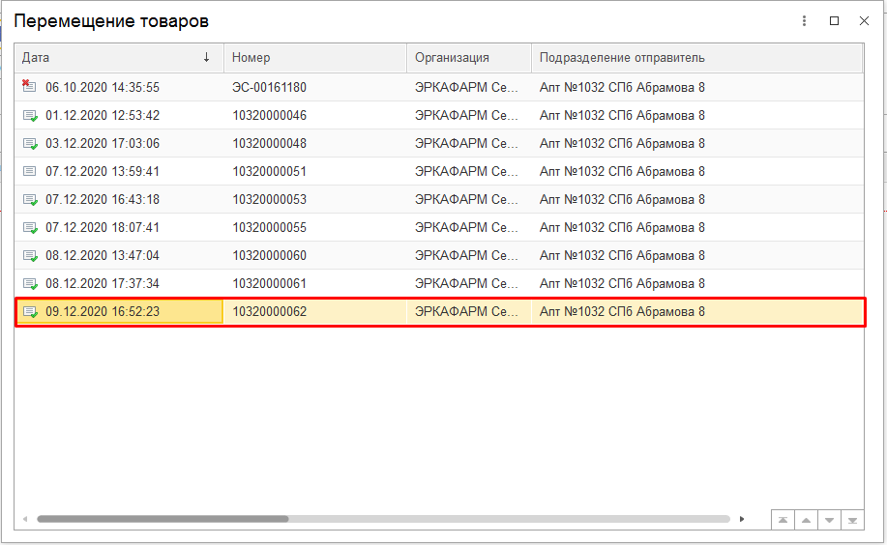
- Табличная часть заполнится автоматически. Внизу под табличной частью будет указана информация о документ поступления, по которому пришел данный товар.
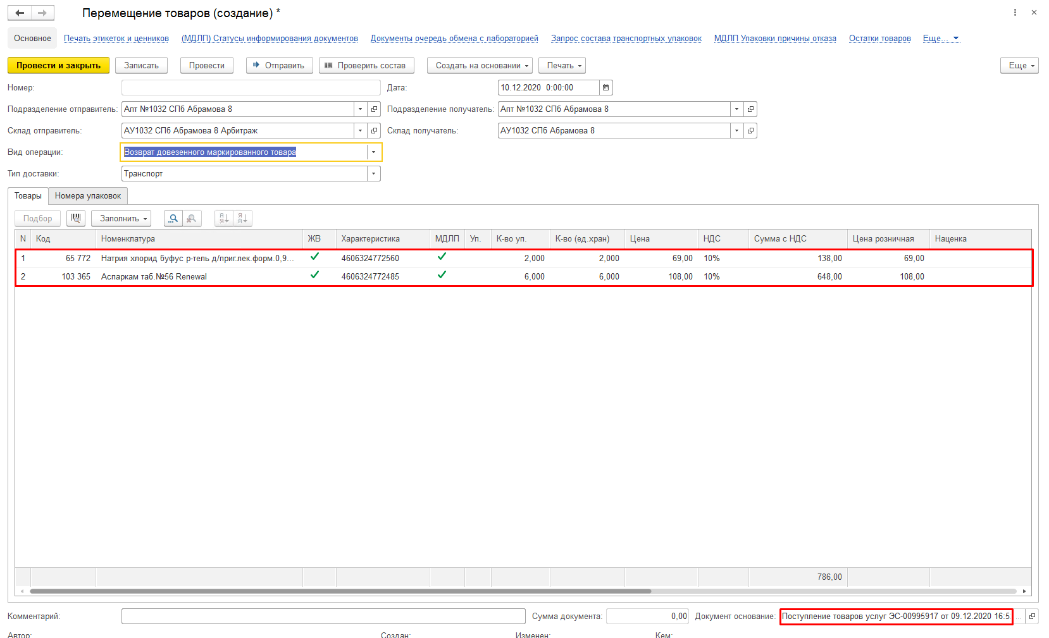
- Нажмите кнопку «Записать».

- Далее отсканируйте Data Matrix кода довезенного товара, нажав кнопку «Проверку состава».
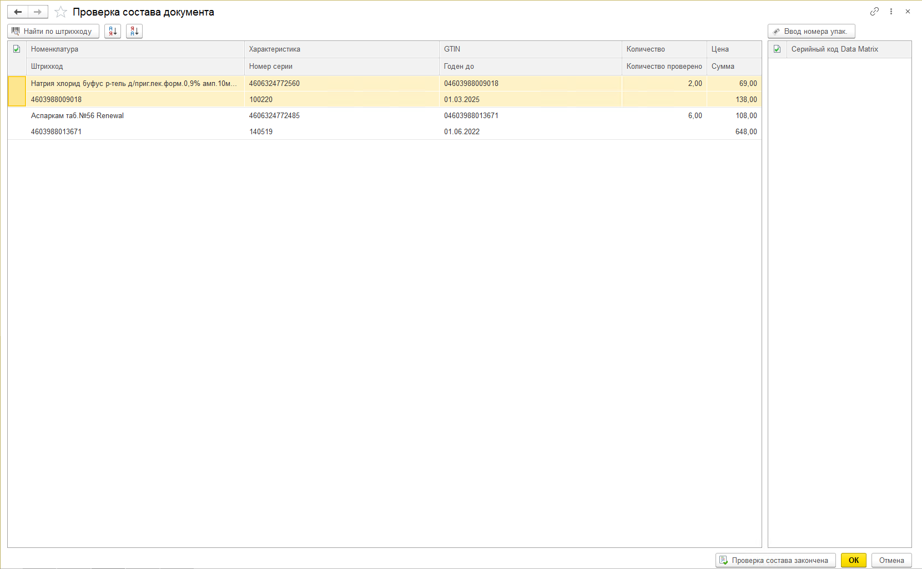
- Когда все упаковки будут отсканированы строка «Количество» будет равна строке «Количество проверено».
Товары будут подсвечены зеленым цветом. Нажмите кнопку «Проверка состава закончена».
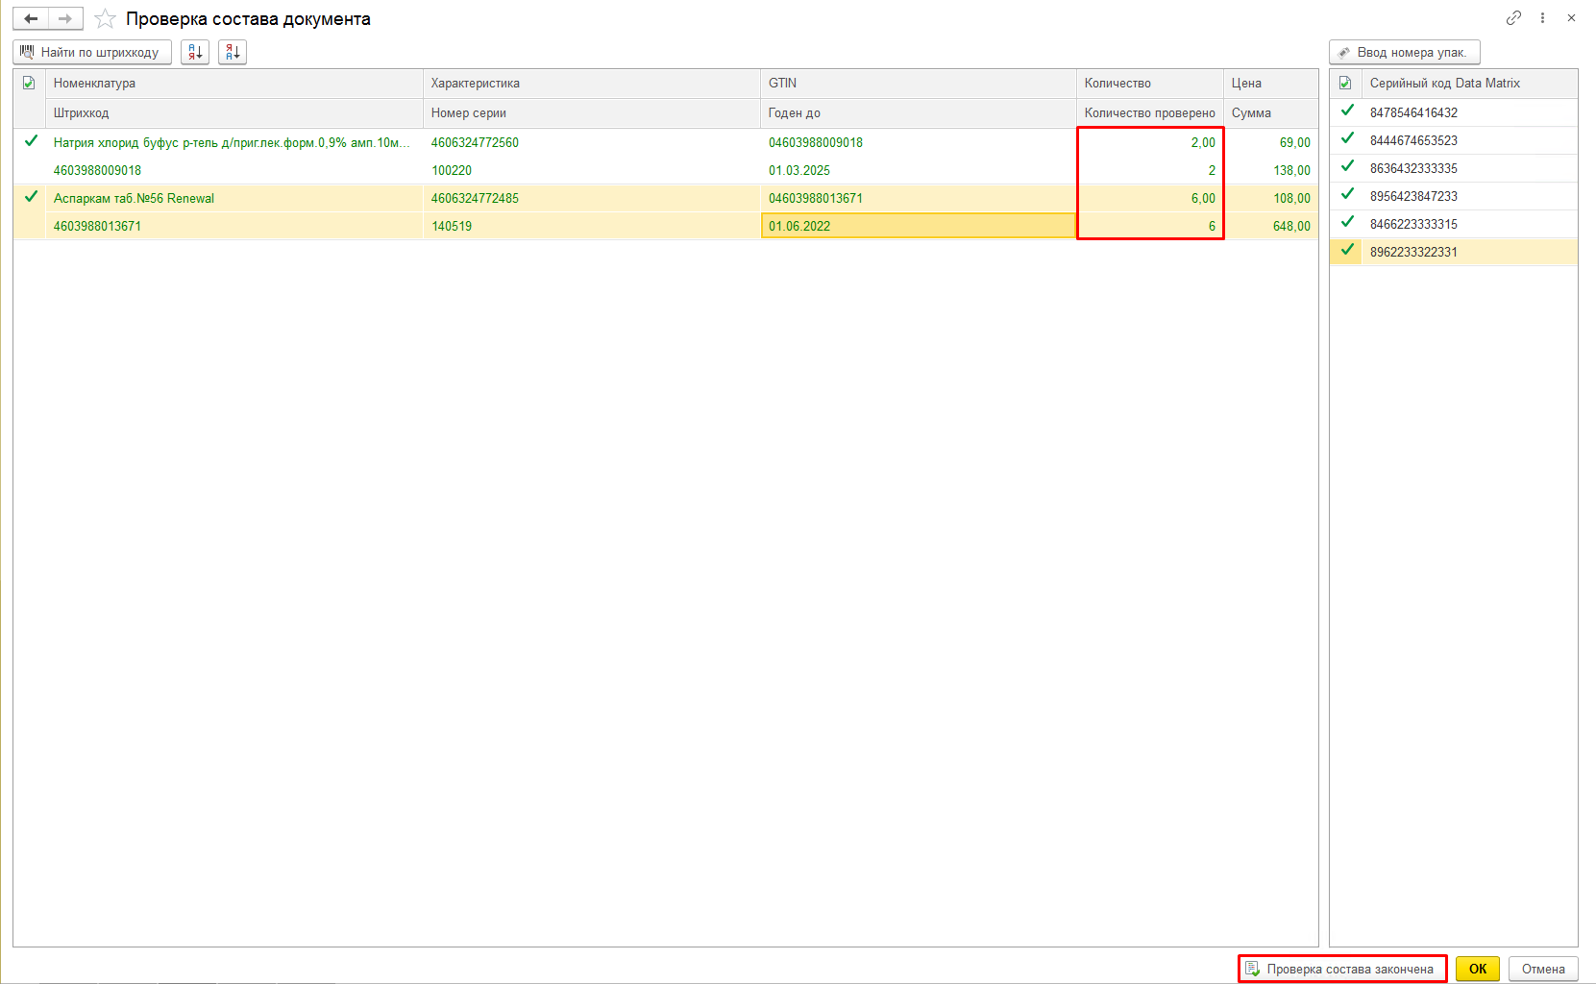
- Можно убедиться в правильности проверки открыв вкладку «Номера упаковок».
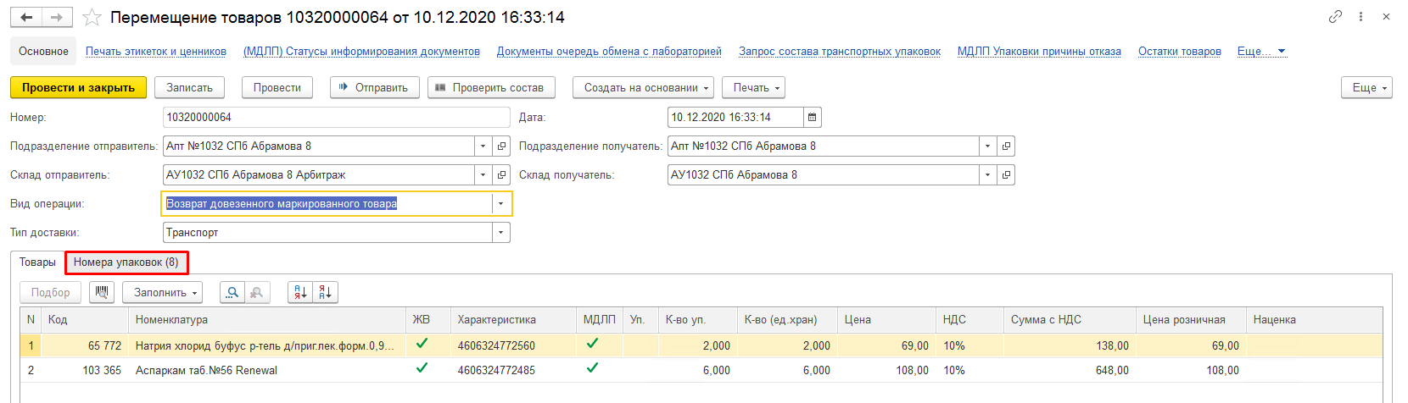
- Напротив всех номеров КИЗ (Контрольных идентификационных знаков) должна быть проставлена галка «Проверен».
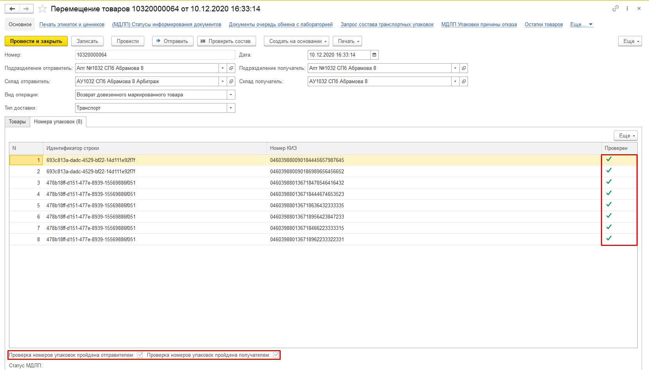
- Проведите и закройте документ, нажав кнопку «Провести и закрыть».
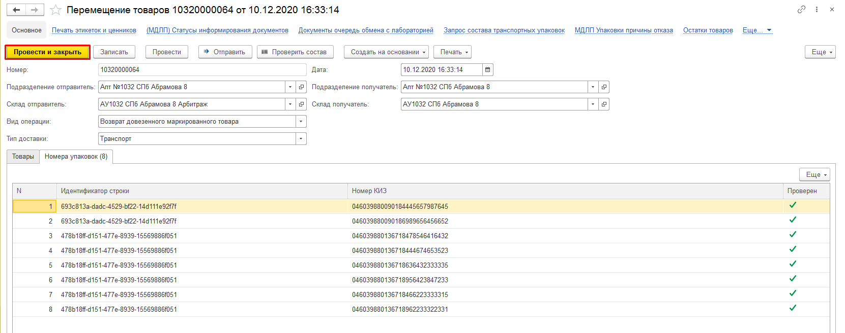

Возврат недовезенного товара на аптеку отправитель
- Перемещения между аптеками работают по прямому акцепту и данные о КИЗ в систему МДЛП (Мониторинг Движения Лекарственных Препаратов) приходят от аптеки отправителя.

- При получении перемещения с недовезенной позицией примите документ полностью.
Скопируйте серийный номер упаковки из столбца «Серийный код Data Matrix». Для этого необходимо встать на требующийся серийный номер, нажать правую кнопку мыши и выбрать действие «Копировать» (так же можно воспользоваться комбинацией клавиш Ctrl+C).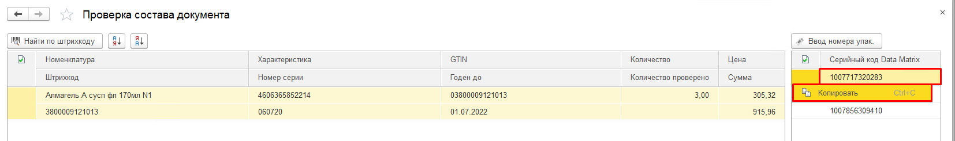
- Далее нажмите на кнопку «Ввод номера упак.».
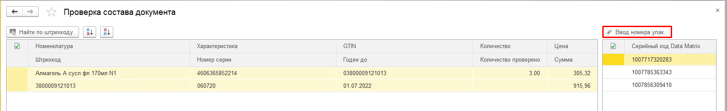
- В открывшееся окно вставьте скопированный серийный номер упаковки (можете сделать это комбинацией клавиш Ctrl+V или нажать правую кнопку мыши и выбрав действие «Вставить»).
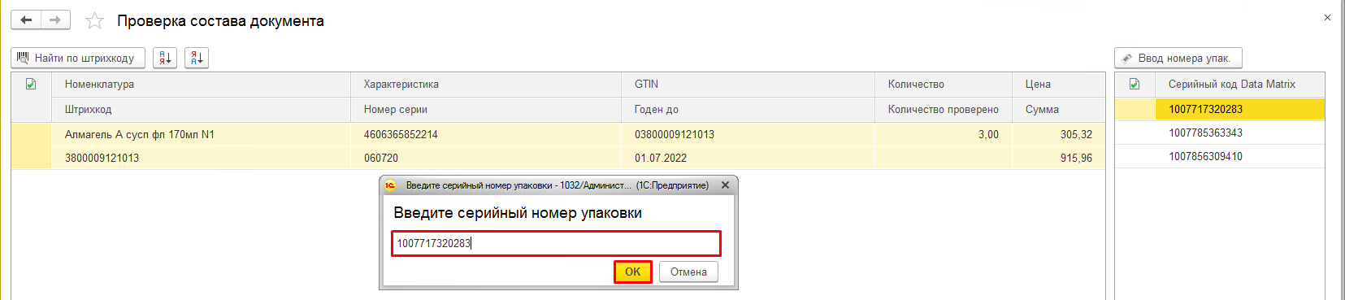
- После ввода серийного номера будет проставлена галка проверки, так же в поле «Количество проверено» будет указано количество введенных упаковок.
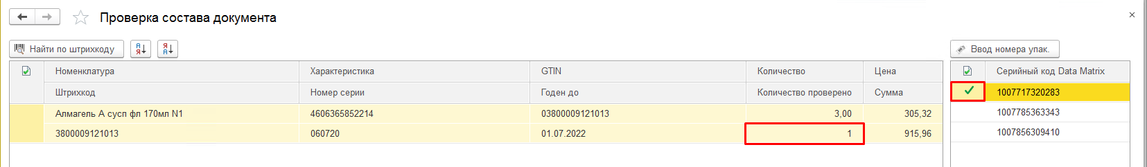

- Проверьте таким образом все недовезенные товары.
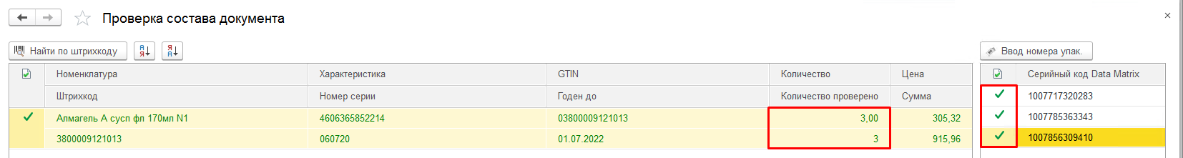
- После прохождении проверки создайте документ «Приходный ордер». Таким образом товары встанут у вас на остаток.

- Для оформления обратного перемещения создайте документ перемещения, нажмите кнопку «Ввод номера упак.» и добавьте вручную недовезенные КиЗы добавьте в проверку состава.
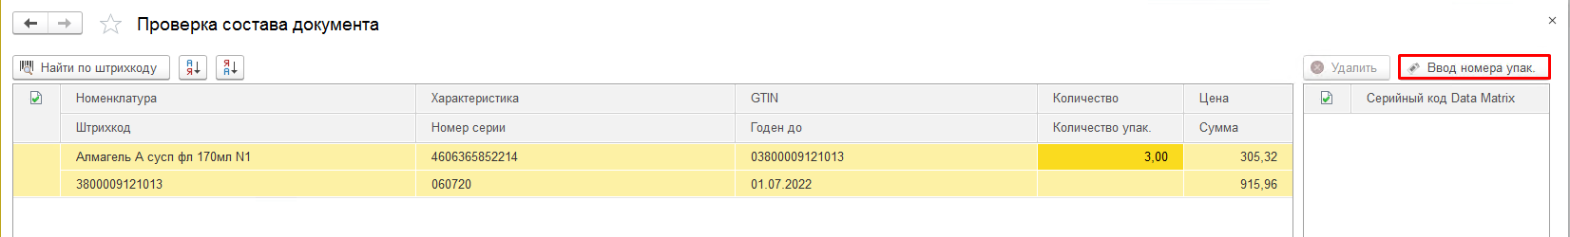
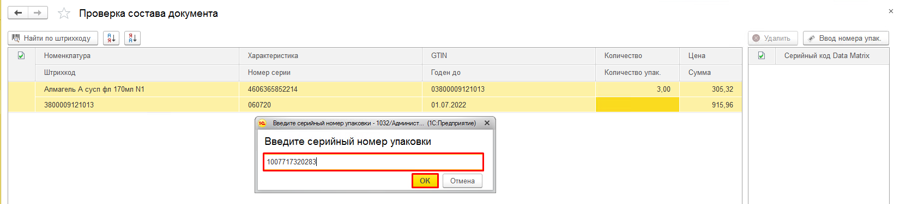

- После того, как вы добавите все серийные номера вручную, в столбце «Серийный код Data Matrix» запишутся данные и строка подсветится зеленым цветом. Нажмите кнопку «ОК» и отправьте перемещение.
